**硝酸 练习**

**一、单选题**

1．浓硝酸不具有的性质是

A．酸性 B．易挥发性 C．强氧化性 D．吸水性

2．下列物质的保存方法不正确的是

A．氯水保存在无色试剂瓶中 B．漂白粉应密封保存

C．硝酸银溶液应保存在棕色试剂瓶中 D．过氧化钠应密封保存

3．将①中溶液滴入②中，预测的现象与实际相符的是( )

|  |  |  |  |
| --- | --- | --- | --- |
| 选项 | ①中物质 | ②中物质 | 预测中的现象 |
| A | 稀盐酸 | 碳酸钠、氢氧化钠混合溶液 | 立即产生气泡 |
| B | 浓硝酸 | 用砂纸打磨过的铝条 | 产生红棕色气体 |
| C | 氯化铝溶液 | 浓氢氧化钠溶液 | 产生大量白色沉淀 |
| D | 亚硫酸溶液 | 高锰酸钾酸性溶液 | 溶液逐渐褪色 |

A．A B．B C．C D．D

4．硝酸亚铁溶液中存在下列主要平衡关系：Fe2++2H2O⇌Fe(OH)2+2H+，若加入HCl，则溶液的颜色主要变化是( )

A．变黄 B．绿色变浅 C．绿色加深 D．无明显变化

5．将2 g由Mg、Cu组成的混合物投入到一定量的稀HNO3溶液中，当混合物完全溶解时收集到的0.448 L(标准状况)NO气体，向反应后的溶液中加入2 mol/L NaOH溶液60 mL时金属离子恰好沉淀完全，则形成沉淀的质量为

A．4.28g B．4.04 g C．3.02 g D．5.34 g

6．下列关于实验事故或药品的处理方法中，正确的是( )

A．少量浓硫酸沾在皮肤上，立即用大量氢氧化钠溶液冲洗

B．浓硝酸见光受热易分解，应用带磨口玻璃塞的棕色细口瓶保存

C．不慎洒出的酒精在桌上着火时，应立即用大量水扑灭

D．金属钠着火时，可立即用沾水的毛巾覆盖

7．已知：稀硝酸能与SO2或亚硝酸盐发生氧化还原反应：3SO2+2HNO3+H2O=3H2SO4+2NO。下列过程中最终的白色沉淀不一定是BaSO4的是( )

A．Fe(NO3)2溶液→通入SO2+过量盐酸→加BaCl2溶液→白色沉淀

B．Ba(NO3)2溶液→加过量盐酸→加Na2SO3溶液→白色沉淀

C．无色溶液→加稀HNO3→加BaCl2溶液→白色沉淀

D．无色溶液→加过量盐酸→无色溶液→加BaCl2溶液→白色溶液

8．将表面镀铜的铝件浸入某种酸中后快速提出，可除去镀层而不损坏铝件。可选用的酸是

A．稀硫酸 B．盐酸 C．稀硝酸 D．浓硝酸

9．一种酸性较强的溶液中，可能存在NO、I-、Cl-和Fe3+中的一种或多种离子，向该溶液中加入溴水后，溴单质被还原，由此推知该溶液（ ）

A．含I-，不能确定是否含Cl- B．含NO C．含I-、NO、Cl- D．含Fe3+

10．下列试剂需要保持在棕色试剂瓶中的是（ ）

A．浓硫酸 B．浓硝酸 C．酒精 D．澄清石灰水

11．下列实验操作、现象和结论均正确的是

|  |  |  |  |
| --- | --- | --- | --- |
| 选项 | 实验操作 | 现象 | 结论 |
| A | 将少量浓硝酸分多次加入Cu和稀硫酸的混合液中 | 产生红棕色气体 | 硝酸的还原产物是NO2 |
| B | 某粉末用酒精润湿后，用铂丝蘸取做焰色反应 | 火焰呈黄色 | 该粉末一定不含钾盐 |
| C | 将Na2O2裹入棉花中，放入充满CO2的集气瓶中 | 棉花燃烧 | Na2O2与CO2的反应为放热反应 |
| D | 向久置的Na2SO3溶液中加入足量BaCl2溶液，再加入足量稀硝酸 | 出现白色沉淀，加稀硝酸后沉淀不溶解 | 久置的Na2SO3溶液已全部变质 |

A．A B．B C．C D．D

12．铜镁合金4.6 g完全溶于浓硝酸中，若反应中硝酸被还原，只产生4480 mL NO2气体和 336 mL N2O4气体(标准状况下)，反应后的溶液中加足量NaOH溶液，生成沉淀的质量为( )

A．8.51 g B．4.83 g C．8.31 g D．9.44 g

13．下列有关氧化物的性质与用途具有对应关系的是

A．HNO3有酸性，可用于洗涤附有银镜的试管

B．CaO能与SO2反应，可作工业废气脱硫剂

C．Na的熔点很低，可用于高温下与TiCl4反应制备Ti

D．SO2气体具有漂白性，通入紫色石蕊溶液中能使溶液先变红后褪色

14．某小组用打磨过的铝片进行如下实验，下列分析不合理的是（ ）

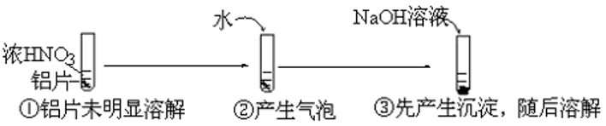

A．①中无明显现象说明常温下铝与浓硝酸不反应

B．②中产生的气泡是氮氧化合物，不是氢气

C．②中反应体现了硝酸的酸性和强氧化性

D．③中沉淀溶解的离子方程式是Al（OH）3+OH—＝AlO+ 2H2O

15．一定条件下，将3.52g铜和铁的混合物溶于40mL一定浓度的热硝酸中，恰好完全反应，得到NO和NO2的混合气体0.08mol，且所得溶液不能使酸性高锰酸钾溶液褪色。向反应后的溶液中加入1mol∙L-1的NaOH溶液，当金属离子恰好全部沉淀时得到6.24g沉淀。该硝酸的浓度为( )

A．2.4mol∙L-1 B．5.3mol∙L-1 C．6.0mol∙L-1 D．8mol∙L-1

**二、实验题**

16．亚硝酸钠(NaNO2)是一种工业盐，实验室可用如图装置(略去部分夹持仪器)制备。

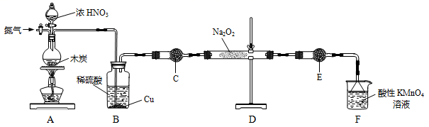

已知：①2NO+Na2O2=2NaNO2；②3NaNO2+3HCl=3NaCl+HNO3+2NO↑+H2O；③酸性条件下，NO和NO2都能与反应生成和Mn2+；Na2O2能使酸性高锰酸钾溶液褪色。

(1)加热装置A前，先通一段时间N2，目的是___________。

(2)装置A中发生反应的化学方程式为______。实验结束后，将B瓶中的溶液经蒸发浓缩、_______(填操作名称)、过滤可获得CuSO4·5H2O。

(3)仪器C的名称为________，其中盛放的药品为___________(填名称)。

(4)充分反应后，检验装置D中产物的方法是：取产物少许置于试管中，___________，则产物是NaNO2(注明试剂、现象)。

(5)为测定亚确酸钠的含量，称取4.000 g样品溶于水配成250 mL溶液，取25.00 mL溶液于锥形瓶中，用0.1000mol/L酸性KMnO4溶液进行滴定，实验所得数据如表所示：

|  |  |  |  |  |
| --- | --- | --- | --- | --- |
| 滴定次数 | 1 | 2 | 3 | 4 |
| KMnO4溶液体积/mL | 20.60 | 20.02 | 20.00 | 19.98 |

根据表中数据，计算所得固体中亚硝酸钠的质量分数___________。

17．SO2是一种有毒气体，是大气污染物，但它也有很多用途。

Ⅰ.(1)SO2易溶于水，能部分与水化合生成一种二元酸，写出该反应的化学方程式________。

(2)根据硫元素化合价预测，SO2应具有的化学性质是_______。

(3)已知：SO2不能与盐酸和硫酸反应，但可以与硝酸反应，配平该反应：___ SO2 + ___NO+ ___H2O = ___SO+___NO + ___H+

Ⅱ.现在小新和小关同学对SO2与漂白粉的反应进行实验探究：

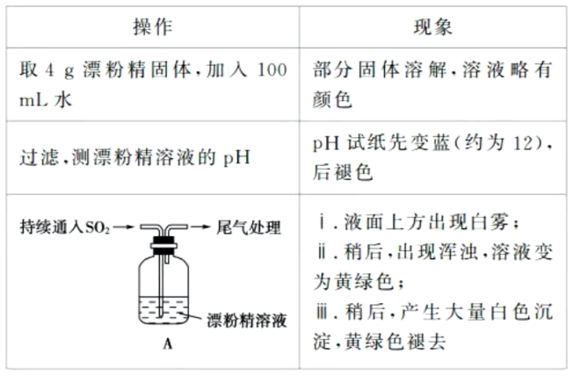

(1)Cl2和Ca(OH)2制取漂白粉的化学方程式______________

(2)pH试纸颜色的变化说明漂白粉溶液具有的性质是_____________

(3)小新推测现象i的白雾是盐酸小液滴，并进行如下实验，请写出相应的现象：

a.用湿润的紫色石蕊试纸检验白雾，______________

b.用硝酸酸化的AgNO3溶液检验白雾，______________

小新同学认为可以得出结论：白雾是盐酸小液滴。但是小冠同学查阅资料，发现Ag2SO4，为白色固体，微溶于水，不溶于硝酸，小冠结合SO2的性质，分析小新的实验，他认为小新的结论不可靠，小冠的理由是：白雾中可能也含有SO2，________。

(4)现象ⅱ中溶液变为黄绿色的可能原因：随溶液酸性增强，漂白粉的主要成分发生反应，请写出离子方程式__________。

(5)将反应后A瓶中混合物过滤、洗涤，得到沉淀X和滤液Y。

①取滤液Y，加入稀HCl无明显变化，再加入BaCl2溶液，产生白色沉淀，则说明液Y中含有的离子是____________，沉淀X为____________。

②用离子方程式解释现象ⅲ中黄绿色褪去的原因____________。

18．某校课外活动小组为了探究铜与稀硝酸反应产生的是NO气体，设计了如下实验。实验装置如图所示：

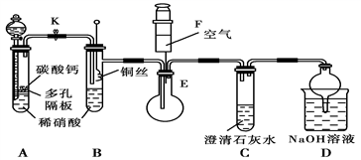

（1）设计装置A的目的是_______________________________________________ ，A中反应的化学方程式是__________________________________________

（2）在（1）中的操作后将装置B中铜丝插入稀硝酸，并微热之，观察到装置B中的现象是_________________________________________；B中反应的离子方程式是________________________________________。

（3）装置E和F的作用是_____________________________________；为实现此目的，操作方法是_______________________。

19．镁及其化合物是实验设计的热点载体，查阅资料。

|  |  |
| --- | --- |
| ⅰ | 2NO2+2NaOH=NaNO2+NaNO3+H2O |
| ⅱ | Mg3N2与水反应 |

某学习小组设计实验探究镁与二氧化氮反应的产物，提供的实验装置如图所示。

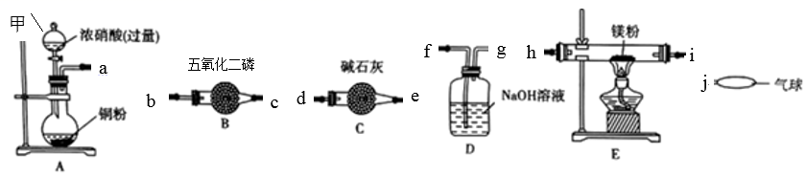

(1)仪器甲名称为_______，仪器接口顺序为a→______，______→______，______→______，______→______，______→j。

(2)装置A中的主要现象为_______，C装置的作用是_____。

(3)确定有N2生成的实验现象是________。

(4)经测定，Mg与NO2反应生成MgO、Mg3N2和N2，其中Mg3N2和N2的物质的量相等。E中发生反应的化学方程式为______。

(5)实验完毕后，设计实验确认产物中有Mg3N2，取少量C中残留固体于试管中滴加蒸馏水，_________，则产物中有氮化镁。

**参考答案**

1．D2．A3．D4．A5．C6．B7．C8．D9．A10．B11．C12．A13．B14．A15．C

16．排除装置中的空气，防止NO被氧化，避免生成的亚硝酸钠中混有杂质 C+4HNO3(浓)=CO2↑+4NO2↑+2H2O 冷却结晶 干燥管 碱石灰 加入稀硫酸（或稀盐酸），溶液中有气泡产生且在试管上方变成红棕色气体 86.25%

17．SO2+H2O= H2SO3 既具有氧化性又具有还原性 3 2 1 3 2 2 2Cl2+2Ca(OH)2=CaCl2+Ca(ClO)2+2H2O 碱性、漂白性 试纸变红 生成白色沉淀 SO2可以被硝酸氧化成硫酸根，硫酸根与银离子反应也可以生成白色沉淀硫酸银 Cl-+ClO-+2H+=Cl2+H2O SO CaSO4 SO2+Cl2+2H2O=4H++ SO+2Cl-

18． 利用生成的二氧化碳将整个装置内的空气赶尽，避免NO和氧气反应生成二氧化氮对气体产物的观察产生干扰 CaCO3+2HNO3=Ca(NO3)2+CO2↑+H2O 铜丝表面产生气泡，稀硝酸液面上仍为无色，溶液变为蓝色 3Cu+8H++2NO3-=3Cu2++2NO↑+4H2O 验证无色气体为NO 将注射器F中的空气推入E中（或将E中的无色气体吸入到注射器中）

19．分液漏斗 b c h i d e f g 铜粉不断溶解，溶液变蓝色，生成红棕色气体 吸收D中挥发出来的水蒸气 D中产生气泡，瘪气球缓慢鼓起 11Mg+4NO28MgO+Mg3N2+N2 有刺激性气味的气体逸出